Международный конкурс исследовательских работ школьников «Research start 2020/2021»

Секция: литературоведение

«О чем расскажет цветозапись?»

Габуева Тамара Александровна, обучающаяся 7 класса Муниципального автономного учреждения дополнительного образования Центра развития творчества одаренных детей и юношества «Интеллект»

Научный руководитель: Доева Виктория Сергеевна, педагог дополнительного образования МАУ ДО Центра «Интеллект»

Владикавказ, 2021 г.

Оглавление
Введение 3
Биография 4
В мире цвета. 7
«До свиданья, друг мой, до свиданья» 13
Вывод 17
Список использованной литературы 18
Приложение 1 19
Приложение 2. 1. 22
Приложение 2.2. 28
Приложение 3 29
Приложение 4 35
Приложение 5 37

Введение

28 декабря 1925 года не стало великого русского поэта Сергея Есенина. Официально его смерть была объявлена самоубийством. Смерть великого поэта не стала сенсацией ни для его друзей, ни для близких, ни для коллег. Никто не усомнился в том, что Есенин действительно мог наложить на себя руки. Однако его смерь до сих пор вызывает много толков: одни считают – поэт покончил с собой, другие – он стал жертвой политических игр. Попытаемся на примере психолингвистического анализа понять настроение последнего года жизни поэта.
Цель исследования – через психолингвистический анализ произведений Есенина, написанных в последний год жизни, определить, склонен ли был поэт к самостоятельному уходу из жизни.
Гипотеза – предположим, что у поэта не было серьезных причин для ухода из жизни, и на столь ранний уход повлияли внешние силы.
Задачи исследования:
- изучить биографию поэта;
- выявить прилагательные и существительные, обозначающие цвет;
- установить качественную и количественную зависимость выявленных цветных прилагательных и существительных;
- определить звукобуквенный состав и проанализировать цветовую характеристику последнего стихотворения поэта;
- описать особенности символики цвета в психологии и в поэзии последнего года жизни С. Есенина.

Методы исследования: наблюдение, сравнение, сопоставление цветовых ассоциации, частотный анализ, математическая обработка полученных данных.
Материалы данного исследования можно использовать на уроках литература при изучении творчества Сергея Есенина.

Биография

Сергей Есенин родился 21 сентября (3 октября) 1895 года в с. Константиново Рязанской губернии в семье крестьянина. Образование он получил в местном земском училище(1904-1909), затем до 1912 года – в классе церковно-приходской школы.
После окончания школы, летом 1912 года, Сергей Есенин приехал в Москву: осенью он должен был поступать в Московский учительский институт. Но наперекор решению родителей устроился в книгоиздательство «Культура» и отказался учиться. «Теперь решено. Я один. Жить теперь буду без посторонней помощи. <...> Эх, теперь, вероятно, ничего мне не видать родного. Ну что ж! Я отвоевал свою свободу», — писал он другу Григорию Панфилову.
Есенин присылал свои стихи в московские журналы, но их не публиковали. В одном из писем Панфилову поэт признавался: «Особенно душило меня безденежье, но я все-таки твердо вынес удар роковой судьбы, ни к кому не обращался и ни перед кем не заискивал». Чтобы иметь средства к существованию, молодой поэт подрабатывал продавцом в книжном магазине.В 1913 году он стал вольнослушателем историко-философского цикла в Московском городском народном университете имени Альфонса Шанявского. Занятия проходили по вечерам, поэтому Есенин легко совмещал их с дневной работой. В это время он служил в типографии Товарищества Ивана Сытина. Сначала работал экспедитором, затем — помощником корректора. Вскоре жизнь в Москве стала угнетать Есенина. Город все больше казался поэту литературной провинцией, мимо которой проходила реальная общественная и культурная жизнь страны. В письме Панфилову он сетовал: «Москва — это бездушный город, и все, кто рвется к солнцу и свету, большей частью бегут от нее. Москва не есть двигатель литературного развития, а она всем пользуется готовым из Петербурга». Так родилось решение переехать в столицу.
В 1915 году Есенин прибыл Петроград. Он сразу отправился к своему авторитету в мире литературы — Александру Блоку. Тот познакомил его с писателем Михаилом Мурашевым и поэтом Сергеем Городецким. Известные петроградские авторы дали юноше рекомендательные записки в редакции журналов, и наконец стихи Есенина появились в столичных изданиях.
Лето 1915 года поэт провел в родной деревне. Здесь он подготовил рукопись сборника «Радуница», написал стихотворения «Белая свитка и алый кушак…», «Разбойник», повесть «Яр», рассказы «Бобыль и Дружок» и «У белой воды». Поэт собирал народные песни, сказки, частушки и загадки — позже они вошли в сборник «Рязанские побаски, канавушки и страдания». В Петрограде свои стихи Есенин читал Александру Блоку и другим поэтам. Сблизился с группой «новокрестьянских поэтов», и сам увлекся этим направлением. После публикации первых сборников («Радуница»,1916 г.) поэт получил широкую известность. Максим Горький писал: «Город встретил его с тем восхищением, как обжора встречает землянику в январе. Его стихи начали хвалить, чрезмерно и неискренне, как умеют хвалить лицемеры и завистники».В это время к Есенину пришла настоящая популярность, его приглашали на различные поэтические встречи.
В 1918-1920 годах Есенин увлекся имажинизмом, выпустил сборники стихов: «Исповедь хулигана»(1921),«Трерядница»(1921), «Стихи скандалиста»(1923), «Москва кабацкая»(1924). Из лирики исчезла жизнерадостность и деревенские зарисовки, на смену пришли мрачные пейзажи ночного города, где бродит потерянный лирический герой. Повседневный быт угнетал поэта: «Живу я как-то по-бивуачному, — жаловался он в одном из писем, — без приюта и без пристанища, потому что домой стали ходить и беспокоить разные бездельники. Им, видите ли, приятно выпить со мной! Я не знаю даже, как и отделаться от такого головотяпства, а прожигать себя стало совестно и жалко».
Весной 1922 года Сергей Есенин уехал за границу. Он побывал в Германии, Бельгии, Франции, Италии, Америке. Впечатления поэта от зарубежной поездки были противоречивыми. В своих письмах он отмечал внешнюю красоту — «после нашей разрухи здесь все прибрано и выглажено под утюг». Но в то же время он не чувствовал в этом духовности: «Человека я пока еще не встречал и не знаю, где им пахнет. <...> Пусть мы нищие, пусть у нас голод, холод и людоедство, зато у нас есть душа, которую здесь сдали за ненадобностью в аренду под смердяковщину». В путешествии Есенин продолжал работать. Он начал писать драматическую поэму «Страна негодяев», сделал наброски поэмы «Чёрный человек».
В сентябре 1924 года Есенин отправился в закавказские республики. За полгода своего путешествия он выпустил две книги стихов — «Русь Советскую» и «Страну Советскую», написал «Балладу о двадцати шести», стихотворения «Письмо к женщине», «Мой путь», в «Капитан земли», «Русь уходящая», «Русь бесприютная», «Цветы», «Памяти Брюсова», начал поэму «Анна Снегина» и цикл стихов «Персидские мотивы».Иногда поэт приезжал в родную деревню. Здесь он создал стихотворения «Возвращение на родину», «Отговорила роща золотая...», «Низкий дом с голубыми ставнями...», «Видно, так заведено навеки...». Деревенские впечатления позже легли в основу других произведений поэта: «Этой грусти теперь не рассыпать...», «Не вернусь я в отчий дом...», «Спит ковыль. Равнина дорогая...», «Сыпь, тальянка, звонко, сыпь, тальянка, смело...».
К середине 1925 года на смену плодотворному творческому периоду Есенина пришла полоса душевного кризиса. Пессимистические настроения и расшатанные нервы осложнялись физическим недомоганием. Врачи настояли, чтобы поэт прошел курс лечения в психоневрологической клинике. В больнице Есенин продолжал работать. Здесь он написал «Не гляди на меня с упреком…», «Ты меня не любишь, не жалеешь…», «Может, поздно, может, слишком рано…», «Кто я? Что я? Только лишь мечтатель…», которые вошли в цикл «Стихи о которой…». Так и не долечившись в клинике, литератор решил резко порвать с прошлым и уехал в Ленинград. Однако обрести покой писателю не удалось: его постоянно посещали старые знакомые. 28 декабря 1925 года, ослабленный болезнью и депрессивными мыслями, поэт покончил с собой. Похоронили его на Ваганьковском кладбище в Москве.

В мире цвета.

Для подтверждения (отрицания) гипотезы мы проанализировали произведения, созданные поэтом в 1925 году (приложение 1). На первом этапе исследования мы из прочитанных стихотворений выписали все слова (существительные и прилагательные), обозначающие цвет (приложение 2.1). Цветовая палитра поэта весьма разнообразна: синий, розовый, белый, красный, золотой, голубой, зелёный, чёрный. В творчестве Есенина присутствуют цветообразы небесной сферы: небо, свет луны и солнца, закат, рассвет. Так же распространены цветообразы, представляющие растительный и животный мир. Картины и образы природы, рисуемые поэтом, часто яркие, красочные и «звучащие».
Общее количество слов, обозначающих цвет составило – 93, из которых:
Багряный – 2 - 1,86%
Белый- 11 – 10, 23%
Голубой – 13 - 12,09%
Желтый -11– 10, 23%
Зеленый – 4 – 3,72%
Золотой – 5 – 4,65%
Красный – 3 – 2, 79%
Розовый – 3 – 2, 79%
Серый – 2 - 1,86%
Синий – 18 – 16,74%
Сиреневый – 4 – 3,72%
Цвет лимона – 3 – 2, 79%
Черный – 14 – 13,02%

Из общего количества цветовых обозначений мы выделили наиболее употребляемые (Приложение 2.2.):
Голубой – 13
Белый- 11
Синий – 18
Черный – 14
Желтый -11
Взаимодействие поверхностей и эмоций многослойно. Во-первых, цвета и их сочетания являются символами эмоций, их внешнее воплощение определяется формой; во-вторых, эмоциональное состояние человека влияет на его отношение к цвету- цветочувствительность, изменение цветовых предпочтений и т. д.; в-третьих, устойчивые эмоциональные характеристики субъекта также находят отражение в различных личностных вариантах цветовых предпочтений.
Связь между эмоцией и цветом естественна, с одной стороны, психофизиологическими характеристиками цвета, с другой-психофизиологической организацией человека. Отсюда следует, что форма хода отношения человека к цвету дает информацию о личностных и типологических качествах темперамента, характера и личности.
Связь между цветом, мыслью и умом сложна и разнообразна. С этим связан эмоциональная сфера личности. Особый интерес представляет изучение восприятия цвета и восприятия по различным формам психической патологии, так как цвет может быть использован как средство ранней и дифференциальной диагностики психических расстройств.
Каждый цвет у Есенина имеет определённый смысл. Он способен вызывать ощущения и представления, тем самым создавая целостный образ лирического героя. Существует модель «различения» эмоций, которая свидетельствует о существовании эмоциональных эталонов цветовых ощущений в лирике Есенина. Охарактеризуем каждый.

Синий цвет
Синий цвет занимает центральное место в поэзии Есенина. «Синий взгляд», «синий туман», «синее счастье», «синий день» т.д. – для поэта синий – это и раздумье, и легкая печаль, и океан души, и вечность, и одиночество.

И, спокойно вызов принимая,
Вижу я, что мне одно и то ж -
Чтить метель за синий цветень мая,
Звать любовью чувственную дрожь.

Ах, у луны такое
Светит - хоть кинься в воду.
Я не хочу покоя
В синюю эту погоду.
Ах, у луны такое
Светит - хоть кинься в воду.

В синий вечер над прудом
Прослезится конопляник.

Вечером синим, вечером лунным

Сердце остыло, и выцвели очи...
Синее счастье! Лунные ночи!

Голубой цвет

Голубой цвет у Есенина на протяжении всего поэтического пути –это символ России, это бескрайние просторы, реки, это «голубые глаза», «голубая прохлада»,
Иду голубою дорожкой
И вижу — навстречу мне
Несется мой мельник на дрожках
По рыхлой еще целине.
Этот цвет ассоциируется с родиной - «голубая родина», а родина - со святостью. Но вместе с тем в последний год жизни у Есенина появляется образ «голубоватой блевоты», что говорит скорее о надломленности внутреннего мира.

Черный цвет

Чёрный – это цвет сажи, угля, траура является самым тёмным из всех цветов. Чёрный цвет ассоциируется со страданием, печалью, страхом, безысходностью, внутренней душевной пустотой. Так как черный цвет «топит» в себе, поглощает, уничтожает все остальные цвета, то, естественно, его можно считать негативным цветом. В поэме «Черный человек» этот цвет встречается больше всего – 12 раз. Черный цвет отражает все внутренние переживания человека, это - тень Есенина.
Черный человек
Водит пальцем по мерзкой книге
И, гнусавя надо мной,
Как над усопшим монах,
Читает мне жизнь
Какого-то прохвоста и забулдыги,
Нагоняя на душу тоску и страх.
Черный человек,
Черный, черный!
-----------------------------
Черный человек
Глядит на меня в упор.
И глаза покрываются
Голубой блевотой, —
Словно хочет сказать мне,
Что я жулик и вор,
Так бесстыдно и нагло
Обокравший кого-то.
«Черный человек» - совесть Есенина – заставляет героя посмотреть на себя со стороны, без прикрас, вводит его в состояние затянувшейся депрессии
...Месяц умер,
Синеет в окошко рассвет.
Ах ты, ночь!
Что ты, ночь, наковеркала?
Я в цилиндре стою.
Никого со мной нет.
Я один...
И разбитое зеркало...
Белый цвет.

В произведениях последних лет своей жизни Есенин часто использует этот цвет. Белый – это цвет снега, осыпавшейся штукатурки, цвет савана, седины. Он весьма противоречивый: с одной стороны он символизирует чистоту, невинность, а с другой траур, смерть.

Кажется мне - осыпаются липы,
Белые липы в нашем саду.

Или

Снежная равнина, белая луна,
Саваном покрыта наша сторона.

Вся равнина покрыта
Сыпучей и мягкой известкой,

Ах, метель такая, просто черт возьми!
Забивает крышу белыми гвоздьми.

Желтый цвет

Желтый цвет в произведениях Есенина, написанных в 1925 году, появляется 11 раз: «желтый месяц», «желтые чары», «желтый ворон»…. ». В. Кандинский видит в" холодном "желтом цвете отражение безумия, и в повседневной жизни можно увидеть в нем не спокойствие, а явное безумие, слепую ярость». Надо признать, что это не только остроумная метафора: желтый цвет и его оттенки занимают особое место у душевнобольных О психиатрических лечебницах зачастую говорят – «желтый дом», а о людях, побывавших там – «человек с желтым билетом».
Согласно таблице цветовой символики ( Приложение 3) получаем следующее: на фоне негативных символов как безумие, измена, зависть, ревность, подлость, смерть, траур, присутствует и позитивное начало: мудрость, верность, невинность, радость, ясность, правдивость, духовность. Ассоциативные символы полностью раскрывают внутреннее состояние поэта в тот период: свет, серебро, море, космос, солнце, золото, богатство и всего лишь один символ – негативный – мрак…
Из чего можно сделать вывод, что хотя Есенин и пребывал в депрессивном состоянии, но он оставался поэтом с желанием творить и нести людям мир, гармонию и красоту.
Далее мы использовали программу смешивания цветов, расположенную на сайте IMGonline.com.ua, и смешали синий, черный, желтый, белый и голубой:
Синий + черный=0047ав+000=002456
Черный + голубой=000+00EDff=007780
Голубой+ желтый=00EDff + FFEDOO =80ED80
Желтый + белый = FFEDOO +ffff=fff680
Синий + черный + голубой =#004E6B
Голубой + желтый + белый =#COF280
#004E6B +#COF280 =#60A076 – зелено – голубой оттенок
Получился зелено – голубой оттенок, который означает в негативных характеристиках – тоску, а в позитивных – надежду, рассвет и невинность. Таким образом, можно предположить, что несмотря на чувство тоски, какого – то безумия, у Есенина была в мыслях духовность, чистота и мудрость, и желания уходить из жизни самостоятельно не было.

«До свиданья, друг мой, до свиданья»

История создания стихотворения «До свиданья, друг мой, до свиданья» довольно необычна. Писал Есенин свои последние строки кровью, но не потому, что хотел подчеркнуть их драматичность (хотя эта версия до сих пор рассматривается), а потому, что в гостинице не оказалось чернил. С другой стороны, тяжёлое душевное состояние поэта не вызывает сомнений: после выхода из психоневрологической больницы, где он лечился, минула всего неделя. И последнее стихотворение несёт явный отпечаток сложных размышлений, это своеобразное подведение итога собственной жизни.
Ещё в XIX веке исследователи обнаружили связь цветовой гаммы с алфавитом. Каждую букву можно разместить на поле цветового спектра. Такой подход называется металингвистикой. Наиболее яркими являются гласные. Именно они определяют цвет слов. В считалочке «каждый охотник желает знать, где сидит фазан» начальные буквы слов соответствуют цветам радуги. По такому же принципу распределяются гласные:
А - красный (Я – бордовый, Е – розовый),
Э - оранжевый,
У - жёлтый (Ю – коричневый),
О - зелёный,
Ё - голубой,
И - синий,
Ы - фиолетовый.
Буквой Й управляет серый цвет.
Есть и другой взгляд. Языковед А.П.Журавлёв составил свою таблицу цветных звуков (Приложение 4):
А – красный цвет,
И – синий и голубой,
О – светло-жёлтый,
У – сине-зелёный,
Ы – тёмный, чёрный,
Э – жёлто-зелёный.
Вот в этом и кроется секрет настроения букв. Он связан с цветами, которые, как известно, способны управлять нашими эмоциями. Так А будет возбуждать, Е и Э – взывать к жизни, У и Ю – угнетать, О и Ё – успокаивать, а И и Ы – вводить в депрессию.
Мы разложили стихотворение «До свиданья, друг мой, до свиданья» на количественный буквенный состав и определили, что

А - 11
Б - 4
В - 12
Г - 4
Д - 10
Е - 21
Ж - 2
З - 4
И - 14
Й - 7
К - 2
Л - 2
М - 6
Н - 19
О - 16
П - 2
Р - 11
С – 8
Т - 8
У - 8
Ч - 4
Щ - 1
Ы - 1
Ь - 7
Э - 1
Я - 4

Таким образом, наиболее употребляемыми оказались буквы а, в, е, и, н, о, р, где
А – густо – красного цвета и символизирует власть, начало, силу
В- желтый –коммуникабельность и устремленность в будущее
Е –зеленый- проницательность и эмоциональность
И – синий – символ впечатлительности, духовности, активности
Н – сине – белый – протест, внутренняя сила, критичность
Р – красно –золотой – символ внутренних колебаний , сильной эмоциональности
О – светло – желтый – объединение, полнота и глубина чувств
Далее мы, согласно цветовой символике букв, перемешали цвета и получили (Приложение 5) темный желто – коричневый цвет, где «коричневый —стремление к простым инстинктивным переживаниям, примитивным чувственным радостям. Вместе с тем, выбор этого цвета в качестве наиболее предпочитаемого указывает также на определенное физическое истощение. Желтый — символизирует спокойствие, непринужденность в отношениях с людьми, интеллигентность. Желтый также трактуется как цвет озарения (ореол Христа или Будды)» [https://www.livemaster.ru/topic/927725-psihologiya-tsveta-simvolika-tsveta-tsvet-i-harakter-tsvet-i-rabotosposobnost]. Данный анализ позволяет сделать вывод о том, что у Есенина не было сильного желания покинуть этот мир в тот момент, хотя в ряде стихотворений, написанных в 1925 году, он нередко предрекал себе смерть, а в далекой юности у него уже была суицидальная попытка («Я не вынес того, что про меня болтали пустые языки, и... и теперь оттого болит моя грудь. Я выпил, хотя не очень много, эссенции. У меня схватило дух и почему-то пошла пена; я был в сознании, но передо мной
немного все застилалось какою-то мутною дымкой. Потом, - я сам не знаю,
почему, - вдруг начал пить молоко и все прошло, хотя не без боли. Во рту
у меня обожгло сильно, кожа отстала, но потом опять все прошло, и никто
ничего-ничего не узнал. Конечно, виноват я и сам, что поддался лживому
ничтожеству, и виноваты и они со своею ложью». Есенин - М. П. Бальзамовой.
Москва, 1913 г.)
Далее мы сложили из этих букв слова и получилось следующее: вино, вина, вена, орание, иновер. Таким образом, шифр, заключенный в этом стихотворении позволяет предположить, что, хотя Есенин и находился в сильном эмоциональном состоянии, с внутренними колебаниями, но при этом у него было желание жить, устремленность в будущее. Он так и остался до конца жизни обидчивым и капризным «ребенком» [https://www.psyh.ru/genialnye-samoubijtsy-sovetskogo-soyuza-sergej-esenin/]

Вывод

Есенин – уникальная личность, замечательный русский поэт, интерес к которому не пропадает и спустя 100 лет. В ходе исследования мы пришли к выводу о том, что у Есенина были очень серьезные эмоциональные потрясения, переживания. Он чувствовал себя страшно одиноким, и на протяжении последнего года жизни нередко предрекал себе смерть. Мы намеренно не ссылались на документальную экспертизу, а провели свою собственную – психолого – лингвистическую, которая показала: поэт хотел жить, любить и быть любимым, но его «мозги съедал алкоголь», который мог привести поэта к необдуманным, роковым поступкам. Однозначного ответа на вопрос «Как ушел из жизни Есенин?» - нет, потому что на этот уход повлияли, по нашему мнению, и внутренние и внешние обстоятельства.

Список использованной литературы
- Есенин С.А. Собрание сочинений в трех томах. – М, 1985 г.
- Журавлев А.П. Фонетическое значение. СПб, 1974.
- Иванова-Лукьянова Г.Н. О восприятии звуков. – В кн.: Развитие фонетики современного русского языка. М., 1966.
- Корж Н.Н., Пенова И.В., Сафуанова О.В. Значения цветонаименований // Психологический журнал. 1991. Т.12, №4.
- https://www.livemaster.ru/topic/927725-psihologiya-tsveta-simvolika-tsveta-tsvet-i-harakter-tsvet-i-rabotosposobnost.
- https://www.psyh.ru/genialnye-samoubijtsy-sovetskogo-soyuza-sergej-esenin/
- http://mjjm.ru/pochemu/interesno/589491.html

Приложение 1
- 1 мая
- Анна Снегина (А. Воронскому)
- Ах, как много на свете кошек… (сестре Шуре)
- Ах, метель такая, просто черт возьми…
- Быть поэтом — это значит то же…
- В Хороссане есть такие двери…
- В этом мире я только прохожий… (сестре Шуре)
- Вечером синим, вечером лунным…
- Видно, так заведено навеки…
- Вижу сон. Дорога черная…
- Воздух прозрачный и синий…
- Глупое сердце, не бейся…
- Голубая кофта. Синие глаза…
- Голубая родина Фирдуси…
- Гори, звезда моя, не падай…
- До свиданья, друг мой, до свиданья…
- Жизнь — обман с чарующей тоскою…
- Заря окликает другую…
- Золото холодное луны…
- И. В. Евдокимову (на книгу «Березовый ситец». М.: ГОС. ИЗД-ВО, 1925)
- Каждый труд благослови, удача…
- Какая ночь! Я не могу…
- Капитан Земли
- Клен ты мой опавший, клен заледенелый…
- Кто я? Что я? Только лишь мечтатель…
- Листья падают, листья падают…
- Мелколесье. Степь и дали…
- Милый Вова…
- Может, поздно, может, слишком рано…
- Мой путь
- Море голосов воробьиных…
- Над окошком месяц. Под окошком ветер…
- Не вернусь я в отчий дом…
- Не гляди на меня с упреком…
- Не жалею вязи дней прошедших… (отрывок из поэмы)
- Не криви улыбку, руки теребя…
- Несказанное, синее, нежное…
- Неуютная жидкая лунность…
- Никогда я не забуду ночи…
- Ну, целуй меня, целуй…
- От чего луна так светит тускло…
- Песня (Есть одна хорошая песня у соловушки…)
- Пил я водку, пил я виски…
- Письмо к сестре
- Плачет метель, как цыганская скрипка…
- Прощай, Баку! Тебя я не увижу…
- Пускай я порою от спирта вымок…
- Руки милой — пара лебедей…
- Самые лучшие минуты…
- Свищет ветер, серебряный ветер…
- Синий день. День такой синий
- Синий май. Заревая теплынь…
- Синий туман. Снеговое раздолье…
- Слышишь — мчатся сани, слышишь — сани мчатся…
- Снежная замять дробится и колется
- Снежная замять крутит бойко…
- Снежная равнина, белая луна…
- Собаке Качалова
- Сочинитель бедный, это ты ли…
- Спит ковыль. Равнина дорогая…
- Сыпь, тальянка, звонко, сыпь, тальянка, смело…
- Тихий ветер. Вечер сине-хмурый…
- Ты запой мне ту песню, что прежде… (сестре Шуре)
- Ты меня не любишь, не жалеешь…
- Цветы мне говорят — прощай…
- Черный человек
- Эх вы, сани! А кони, кони…
- Я иду долиной. На затылке кепи…
- Я красивых таких не видел (сестре Шуре)
- Я помню, любимая, помню…

Приложение 2. 1.

- «И звенит голубая звезда»
- Ах, метель такая, просто черт возьми!»
Забивает крышу белыми гвоздьми.
- В Хороссане есть такие двери,
Где обсыпан розами порог
- В волосах есть золото и медь.
- Вечером синим, вечером лунным
- Сердце остыло, и выцвели очи...
- Синее счастье! Лунные ночи!
- Месяца желтые чары
Льют по каштанам в пролесь.
- Голубая кофта. Синие глаза.
- Нынче с высоты
Кто-то осыпает белые цветы.
- Заря окликает другую,
Терять своих листьев медь.
- Золото холодное луны,
- Хорошо бродить среди покоя
Голубой и ласковой страны.
- В лунном золоте целуйся и гуляй,
Так вторично скажет листьев медь.
- Там, где омут розовых туманов
Не устанет берег золотить.
- Хорошо лежать в траве зеленой
- Ведь знаю я и знаешь ты,
Что в этот отсвет лунный, синий
- На этих липах не цветы -
На этих липах снег да иней.
- Клен ты мой опавший, клен заледенелый,
Что стоишь, нагнувшись, под метелью белой?
- Сам себе казался я таким же кленом,
Только не опавшим, а вовсю зеленым.
- Мелколесье. Степь и дали.
Свет луны во все концы.
- Над окошком месяц. Под окошком ветер.
Облетевший тополь серебрист и светел.
- Неуютная жидкая лунность
И тоска бесконечных равнин,-
- Равнодушен я стал к лачугам,
И очажный огонь мне не мил,
- Даже яблонь весеннюю вьюгу
Я за бедность полей разлюбил.
Мне теперь по душе иное.
- И в чахоточном свете луны
Через каменное и стальное
Вижу мощь я родной стороны.
- Месяц, словно желтый ворон,
Кружит, вьется над землей.
- Чтоб все время в синих дремах,
Не стыдясь и не тая,
В нежном шелесте черемух
Раздавалось: «Я твоя».
- плачет метель, как цыганская скрипка.
Милая девушка, злая улыбка,
Я ль не робею от синего взгляда?
Много мне нужно и много не надо.
- Прощай, Баку! Синь тюркская, прощай!
- Хладеет кровь, ослабевают силы.
Чтоб голова его, как роза золотая,
- Кивала нежно мне в сиреневом дыму.
- Руки милой - пара лебедей -
В золоте волос моих ныряют.
- Если душу вылюбить до дна,
Сердце станет глыбой золотою.
- Свищет ветер, серебряный ветер,
- Синий май. Заревая теплынь.
- Не прозвякнет кольцо у калитки.
Липким запахом веет полынь.
Спит черемуха в белой накидке.
- Синий туман. Снеговое раздолье,
- Тонкий лимонный лунный свет.
- Снежная замять дробится и колется,
Сверху озябшая светит луна.
- Кажется мне - осыпаются липы,
Белые липы в нашем саду.
- свет луны, таинственный и длинный,
Плачут вербы, шепчут тополя.
Но никто под окрик журавлиный
Не разлюбит отчие поля.
- Все равно остался я поэтом
Золотой бревенчатой избы.
- Тихий ветер. Вечер сине-хмурый.
- Я смотрю широкими глазами.
В Персии такие ж точно куры,
Как у нас в соломенной Рязани.
Тот же месяц, только чуть пошире,
- Чуть желтее и с другого края.
- Я навек за туманы и росы
Полюбил у березки стан,
И ее золотистые косы,
И холщовый ее сарафан.
- Черный человек,
Черный, черный,
Черный человек
- На кровать ко мне садится,
Черный человек
- Спать не дает мне всю ночь.
Черный человек
- Водит пальцем по мерзкой книге
Черный человек
Черный, черный...
В декабре в той стране
- Снег до дьявола чист,
"Черный человек!
Ты не смеешь этого!
- Черный человек
Глядит на меня в упор.
И глаза покрываются
- Голубой блевотой.
- Вся равнина покрыта
Сыпучей и мягкой известкой,
- Вот опять этот черный
На кресло мое садится,
Приподняв свой цилиндр
И откинув небрежно сюртук.
- Жил мальчик
В простой крестьянской семье,
Желтоволосый,
- С голубыми глазами...
- "Черный человек!
Ты прескверный гость!
- ...Месяц умер,
Синеет в окошко рассвет.
- Я иду долиной. На затылке кепи,
В лайковой перчатке смуглая рука.
- Далеко сияют розовые степи,
- Широко синеет тихая река.
- Ты - мое васильковое слово,
- Отгорела ли наша рябина,
Осыпаясь под белым окном?
- Только знаю - багряной метелью
Нам листвы на крыльцо намело.
- Сегодня цветущая липа
- Снежная равнина,
- белая луна,
- Саваном покрыта наша сторона.
- И березы в белом плачут по лесам.
Кто погиб здесь? Умер? Уж не я ли сам?
- Оттого и сердцу стало сниться,
Что горю я розовым огнем
- Коль гореть, так уж гореть сгорая,
И недаром в липовую цветь
Вынул я кольцо у попугая —
Знак того, что вместе нам сгореть.
- Вижу сон. Дорога черная.
- Белый конь. Стопа упорная.
- Светит месяц. Синь и сонь.
- Голубая родина Фирдуси,
- Ты светишь августом и рожью
И наполняешь тишь полей
- И золотеющая осень,
В березах убавляя сок,
За всех, кого любил и бросил,
Листвою плачет на песок.
- Друзья поставят серый камень
С веселой надписью в стихах.
- Хорошо в черемуховой вьюге
Думать так, что эта жизнь — стезя
- Предрассветное. Синее. Раннее
- Чтоб с глазами она васильковыми
Только мне –
Не кому-нибудь –
И словами и чувствами новыми
Успокоила сердце и грудь.
- На душе холодное кипенье
И сирени шелест голубой.
- На душе - лимонный свет заката,
И все то же слышно сквозь туман, -
За свободу в чувствах есть расплата,
Принимай же вызов, Дон-Жуан!
- И, спокойно вызов принимая,
Вижу я, что мне одно и то ж -
Чтить метель за синий цветень мая,
Звать любовью чувственную дрожь.
- Ах, у луны такое
Светит - хоть кинься в воду.
Я не хочу покоя
В синюю эту погоду.
- В синий вечер над прудом
Прослезится конопляник.
Мне в лице твоем снится другая,
- У которой глаза - голубень.
Оттого луна так тускло светит,
- Оттого печально побледнела.
Но и все ж вовек благословенны
- На земле сиреневые ночи.
- Несказанное, синее, нежное...
Тих мой край после бурь, после гроз,
И душа моя - поле безбрежное -
Дышит запахом меда и роз.

Приложение 2.2.

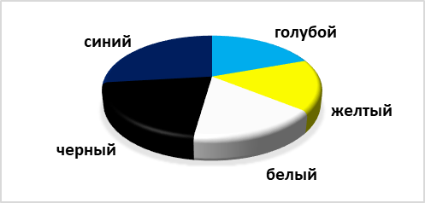

Приложение 3
Таблица 1. Цветовая символика.
Цветовые символы так же многообразны, как и жизнь человека, они отражают негативные и позитивные черты его характера, явлений действительности. В связи с этим, целесообразно их подразделить на ассоциативные, позитивные и негативные .Все символы подразделяются на три группы: ассоциативную, ассоциативно-кодовую, кодовую.
Ассоциативная группа включает наиболее распространенные и наиболее древние миметические обозначения, которые имеют прямое сходство с характерными особенностями объекта-понятия. Благодаря натуралистической ассоциативности эти символические обозначения первичны во всех культурах и наиболее живучи:

белый - Свет, Серебро;
черный - Мрак, Земля;
желтый - Солнце, Золото;
синий - Небо, Воздух;
красный - Огонь, Кровь;
зеленый - Природа, Растительность.

Ассоциативно-кодовая группа символов имеет более широкий круг ассоциаций. В нее включаются символические обозначения, имеющие отдаленное сходство с характерными особенностями объекта-понятия и в конкретной уточняющей ситуации приобретают познавательное значение. В качестве цветовой метафоры ассоциативно-кодовые обозначения приобретают выразительное значение в искусстве. Примером могут служить следующие соответствия:
белый - Светоносность, Духовность, Чистота, Невинность, Ясность;
черный - Поглощение, Материальность, Беспросветность, Тяжесть;
желтый - Сияние, Легкость, Динамизм, Радость, Близость;
синий - Небесность, Глубина, Бесконечность, Холод Бесстрастность;
красный - Активность, Насильственность, Возбужденность, Страстность;
зеленый - Спокойствие, Безопасность, Статичность, Благотворность;
Кодовая группа символов - самая условная. Здесь цвет не имеет сходства с обозначенным объектом - понятием и могут использоваться практически любые обозначения, например:
желтый - Богатство, Зависть, Ревность, Коварство, Измена, Разлука, Душевная неуравновешенность;
синий - Религиозность, Мудрость;
красный - Демократия, Зло;
зеленый - Непосредственность, Тоска.
В первой и второй группах символы достаточно реалистичны, ибо они ассоциативно связаны с различными предметами и явлениями действительности и поэтому во многих культурах сходны. Различия проявляются и усугубляются там, где кодовая цветовая символика преобладает. Эти различия необходимо учитывать, в зависимости от того региона, в котором художник работает. Выявить и разобраться в них поможет народное творчество, литература, искусство.
Существует и международная цветовая геральдическая символика, как знаковая система, которая строго соблюдается в гербах и флагах государств. В современном международном геральдическом языке она имеет следующую интерпретацию:
белый - Серебро, Чистота, Правдивость, Европа, Христианство;
желтый - Золото, Богатство, Смелость, Азия, Буддизм;
красный - Сила, Демократия, Революционность, Америка;
зеленый - Плодородие, Расцвет, Юность, Австралия, Ислам;
голубой - Невинность, Миролюбие;
синий - Мудрость, Владение морем;
фиолетовый - Печаль, Бедствие;
черный - Траур, Смерть, Африка.
В олимпийской символике цвета колец являются символами пяти континентов:

синий - Америка;
красный - Азия;
черный - Европа;
желтый - Африка;
зеленый - Австралия.

Цвет сам по себе не может быть символом. В произведении он обязательно принадлежит то ли изобразительной, то ли объемной, то ли пространственной структуре, где занимает определенное место, обусловленное композицией и идейным замыслом, которые в свою очередь, способствуют выявлению его символического содержания. Таким образом, восприятие символического значения цвета зависит:
- от общего идейного замысла произведения; от общего цветового композиционного построения; от окружающих его цветов;
- от конкретной изобразительной структуры, формы, которой он принадлежит.
С. Эйзенштейн в связи с работой над цветным кино исследовал вопрос об «абсолютных» соответствиях звука и цвета. Он пришел к выводу, что «в искусстве решают не абсолютные соответствия, а произвольно образные, которые диктуются образной системой того или иного произведения. Здесь дело никогда не решается и никогда не решится непреложным каталогом цветосимволов, но эмоциональная осмысленность и действенность цвета будет возникать всегда в порядке живого становления цветообразной стороны произведения, в самом процессе формирования этого образа, в живом движении произведения в целом».
С этим выводом нельзя не согласиться. Все сказанное истинно, за исключением слова «произвольно». Художник «окрашивает» образ не произвольно, он считается с традиционным значением цвета и подчиняется ему или дает свое, противоположное значение. Вслед за приведенным абзацем С. Эйзенштейн описывает пример из своей практики, подтверждающий именно такой обусловленный подход к цветовому решению: «достаточно сличить тему белого и черного цвета в фильмах «Старое и новое» и «Александр Невский».
В первом случае с черным цветом связывалось реакционное, преступное и отсталое, а с белым — радость, жизнь, новые формы хозяйствования.
Во втором случае на долю белого цвета с рыцарскими облачениями выпадали темы жестокости, злодейства, смерти (это очень удивило за границей и было отмечено иностранной прессой); черный цвет вместе с русскими войсками нес положительную тему — геройства и патриотизма».
Такая перестановка черного и белого не противоречит обычной символике этих цветов: в России, например, цвет траура — черный, но погребальный саван — белый; в Японии и Индии цвет траура — белый. Было бы более удивительно и, вероятно, никем не понято, если бы Эйзенштейн заменил, например, черный желто-зеленым, а белый — серым.

цвет | ассоциации | символы
 |  | ассоциативные | позитивные | негативные
белый | свет,  серебро | Свет, Серебро | Духовность, Чистота, Ясность, Невинность, Правдивость | Смерть, Траур, Реакция
черный | тьма | Мрак | Земля | Смерть, Траур, Реакция, Отсталость, Преступность
желтый | Солнце, золото | Солнце, Свет, Золото, Богатство | Богатство, Радость | Разлука, Подлость, Коварство, Зависть, Ревность, Предательство, Безумие, Измена
оранжевый | Закат, Осень, Апельсин | Теплота, Спелость | Энергия, Труд, Радость | Предательство, Измена
красный | Огонь | Жизнь, Сила,  Страсть | Любовь, Победа, Торжество, Праздник, Веселье, Демократия, Революция, Борьба за свободу | Война, Страдание, Смерть, Насилие, Тревога, Гнев
пурпурный |  | Богатство,  Власть, Держава | Достоинство,  Зрелость, Великолепие | Жестокость
фиолетовый | Фиалка |  | Вера, Совесть, Художественная одаренность | Смирение, Старость,Печаль, Бедствие,Траур
синий | Море, Космос | Владение морем, Бесконечность, Космос | Мудрость, Верность | Тоска, Холодность
голубой | Небо, Воздух | Мир, Миролюбие | Невинность
зеленый | Природа, Растительность | Природа, Плодородие, Молодость, Покой | Надежда, Расцвет, Безопасность, | Тоска

Приложение 4

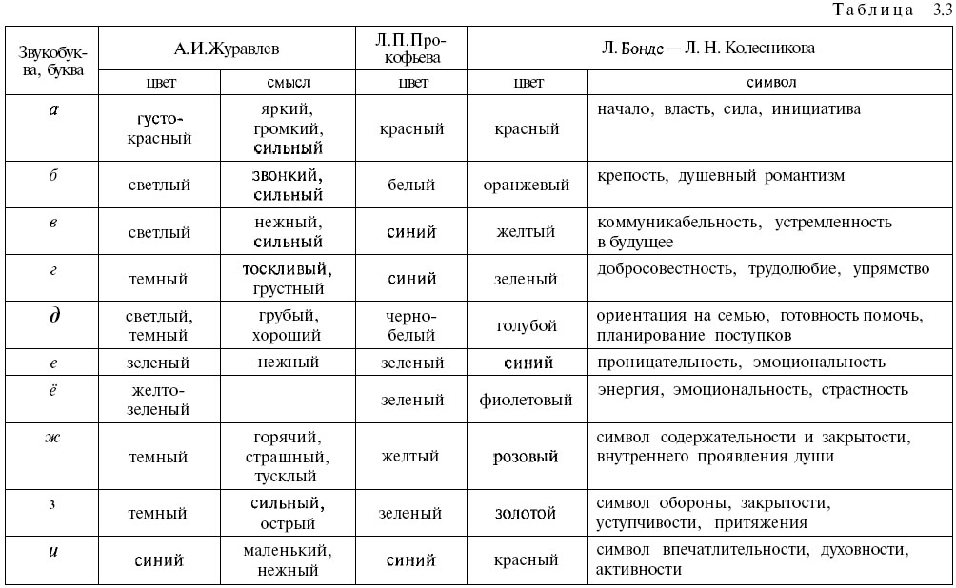

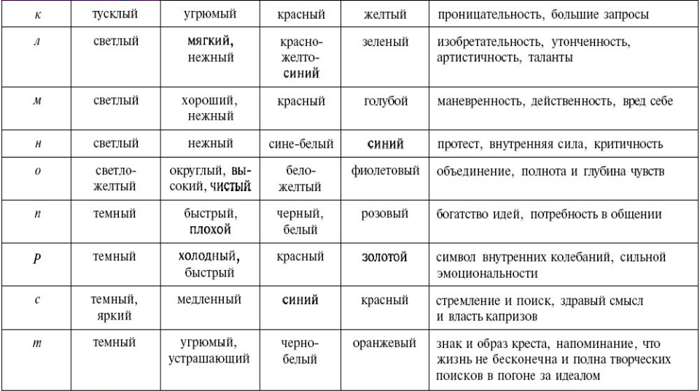
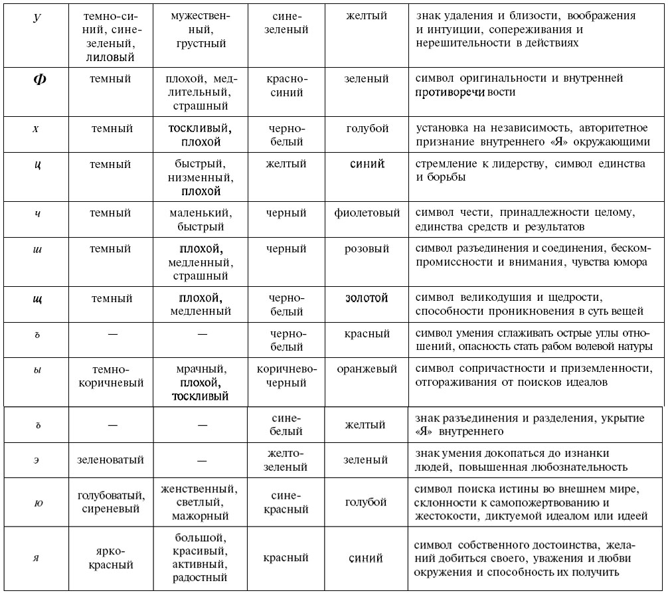

Приложение 5
Цвет №1 | + | Цвет №2 | = | Результат
#00EDFF |  | #FFED00 |  | #80ED80

Цвет №1 | + | Цвет №2 | = | Результат
#FF0000 |  | #FFED00 |  | #FF7700

Цвет №1 | + | Цвет №2 | = | Результат
#FF0000 |  | #0047AB |  | #802456

Цвет №1 | + | Цвет №2 | = | Результат
#00B500 |  | #0047AB |  | #007E56

Цвет №1 | + | Цвет №2 | = | Результат
#80ED80 |  | #FF7700 |  | #C0B240

Цвет №1 | + | Цвет №2 | = | Результат
#802456 |  | #007E56 |  | #405156

Цвет №1 | + | Цвет №2 | = | Результат
#C0B240 |  | #405156 |  | #80824B

